2021年第5期
（总第146期）
盐边县质量强县工作领导小组办公室 2021年6月1日
本期目录
开展“5•20世界计量日”宣传活动
开展竹产业品牌打造 促进生态旅游发展
盐边县召开蚕桑产业高质量发展工作座谈会
县统计局开展能源数据质量核查
市、县水利局开展节前涉水行业安全联合检查
盐边税务搭建税企沟通“连心桥”构建征纳互动体系
盐边县市场监督管理局
开展“5•20世界计量日”宣传活动

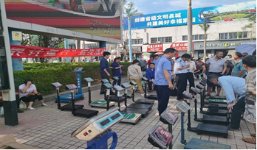
2021年5月20日是第22个“世界计量日”，为进一步提高广大群众对计量的认识，扎实推进“我为群众办实事”实践活动，增强消费者的自我保护意识，让人民群众和社会各界进一步感知计量、了解计量，逐渐形成全社会“关注计量”的良好氛围，县市场监督管理局联合县社区卫生服务中心、县计量测试所、国网四川省电力公司盐边县供电分公司等6家相关单位在县城广场开展了以“测量守护健康”为主题的集中宣传活动。
活动现场，工作人员通过对《计量法》等相关法规的宣讲、发放宣传资料、设立咨询服务台、悬挂横幅、LED显示屏滚动、现场演示讲解等方式，向广大群众进行计量知识科普和计量相关问题的答疑解惑，帮助广大居民直观了解计量工作，扩大了计量工作的社会影响力。同时，县社区卫生服务中心医务人员还现场免费为过往群众测量血压。
此次活动上还邀请了县城22家商家参加活动，现场对25台电子秤进行了检定，让民众真正体验到标准计量之惠，也进一步让计量意识深入人心。截止活动结束，共发放各种宣传资料2000余份（张），接受群众咨询120余人次，免费为群众测血压150余人次，检定电子秤50余台（件），免费赠送眼镜清洗液50余瓶。
2021年1至5月，我局共出动执法人员80余人次，检查企业（个体）281家，在检查过程中发现60余家企业（个体户）在用的电子秤未经检定或超过了检定周期，对检出问题的企业，现场下发责令整改通知书，要求立即整改，逾期不整改的，对其违法行为进行处罚。同时，在疫情防控期间，为复工复产企业（个体户）开辟绿色通道，对复工复产企业（个体户）在用计量器具随送随检，截至目前，共免费检定压力表320余只，电子汽车衡30余台，加油机60余台，电子秤300余台，为企业（个体户）生产经营提供了计量保障。
下一步我局将结合“计量守健康惠民生”系列活动，持续开展超市、加油站、集贸市场、眼镜制配场所等计量专项监督检查行动和“计量服务中小企业行”宣传活动，严厉打击计量违法行为，切实发挥计量惠民，守护群众生命健康等方面的积极作用。
（县市场监督管理局）


开展竹产业品牌打造 促进生态旅游发展

为充分开发利用我县竹林资源，推进竹林风景线建设，加快打造竹林品牌，促进乡村振兴和农民增收，圆满完成市级下达目标任务。2021年4月16日，县林业局副局长朱万辉带领林业产业发展事务中心、科技推广服务中心一行到永兴镇山水盐泉度假村2021年省级竹林人家申报单位进行检查指导。
检查组一行，先后查看了度假村道路沿线竹林栽植点位、周边竹林资源开发利用情况，度假村内部竹制品、竹装饰器具等竹元素景观，以及经营服务场地、接待服务设施、经营管理和服务质量等情况，同时还对森林防灭火工作进行了检查和宣传。最后，检查组要求高度重视省级竹林人家品牌打造，严格对照《四川省竹林人家认定评分标准》进行完善升级，编制实施方案，依托竹林资源和生态优势，以林业特色产业为基础，建设融竹林文化与民俗风情为一体，提供吃、住、游、购等服务要素的观光休闲竹林人家，下一步要强化品牌建设，加强宣传，扩大影响，促进竹林人家健康发展，迎接省市有关部门检查验收。

（县林业局）

盐边县召开蚕桑产业高质量发展
工作座谈会

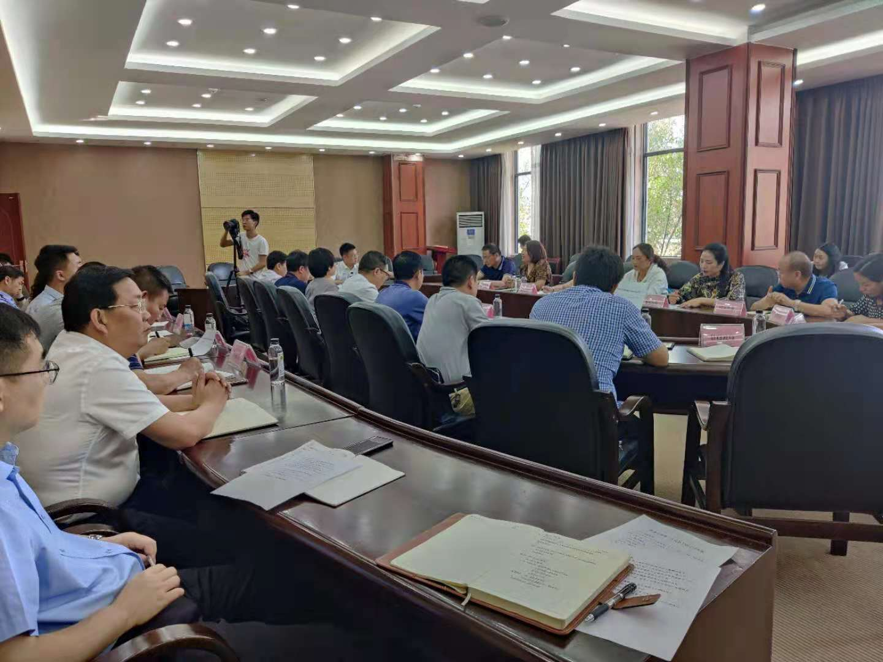
2021年4月30日上午，县政府在盐边会议中心组织召开盐边县蚕桑产业高质量发展座谈会，县委副书记、县长王兴全主持会议。参会的县级部门有县委宣传部、县政府办公室、县发展改革局、县经信科技局、县公安局、县财政局、县农业农村局、县市场监管局、县经合商务局、县自然资源和规划局、县水利局、县扶贫开发局、县供销社，乡镇有渔门镇、惠民镇、永兴镇和国胜乡，企业有中丝天成（攀枝花）丝绸有限公司、攀枝花宝桑园健康食品有限公司、攀枝花四喜农业发展有限责任公司、四川攀西良田农业科技有限公司、四川黑金椹阳光农业有限公司、盐边县王芳农业开发有限公司。
会上，县农业农村局、县市场监管局、县经合商务局分别就我县蚕桑产业发展现状及下一步工作、维护蚕桑产业健康发展良好秩序、蚕桑产业招商引资工作进行了发言；惠民镇、渔门镇、永兴镇、国胜乡就落实蚕桑产业健康发展工作进行了发言；中丝天成、攀枝花宝桑园、黑金椹农业分别围绕茧丝产业发展、桑果加工、桑椹道地药材及“三个一批”中药材基地认证工作进行了发言。
最后，县委副书记、县长王兴全强调：一是成立蚕桑高质量发展领导小组，由县长王兴全任组长，下设办公室，由副县长李晓康任办公室主任，办公室日常工作由县农业农村局负责开展。二是成立蚕桑产业协会，促进蚕桑产业健康发展，由中丝天成（攀枝花）丝绸有限公司牵头，县农业农村局负责文件下发。三是规范市场，以蚕桑高质量发展领导小组及时下发《盐边县促进蚕桑产业健康发展十二条工作措施》。四是由副县长李晓康牵头，县农业农村局结合盐边实际制定蚕桑产业发展规划，并及时下发。五是县自然资源和规划局汇同县农业农村局加快落实攀枝花宝桑园健康食品有限公司项目用地协调事宜。六是县农业农村局就目前蚕桑产业情况撰写产业分析报告。七是农业农村局建立农产品价格动态监测常态化机制，采取月报制度。八是以蚕桑高质量发展领导小组名义，按季度召开蚕桑高质量发展座谈会。
（县农业农村局）

县统计局开展能源数据质量核查

为进一步夯实能源统计基层基础，持续提升统计数据质量，按照省统计局《关于开展重点企业能源统计数据质量核查工作的通知》文件要求，盐边县统计局副局长张宗发带队对我县规模以上工业企业开展了能源数据质量核查。
核查组一行通过调阅资料、现场查看和沟通交流等方式，查阅了企业能源统计台账、原始凭证、出入库单等，了解了企业生产经营状况及能源产品消费情况，并针对企业反馈的问题现场进行业务指导，同时对企业负责人和统计人员进行法律法规宣传，增强依法统计意识。
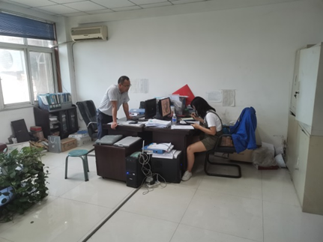
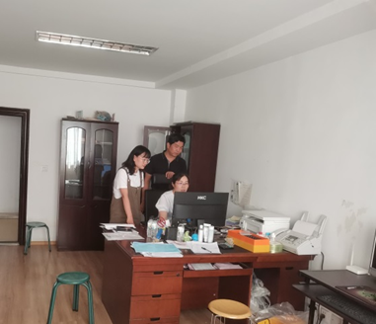
下一步，盐边县统计局将继续认真贯彻落实国家、省、市统计局相关文件要求，不断加强能源数据质量核查工作，切实提升我县能源统计数据质量，确保能源统计数据客观、真实、准确反映全县能源消费情况。
（县统计局）

市、县水利局开展节前涉水行业安全
联合检查

5月25日，市、县水利局开展了汛前涉水行业质量安全联合大检查，市水利局副局长孙广海、县水利局总工侯邬萨以及市县水利局相关股室同志参加。检查组一行先后实地检查岩郎水库、小河沟水库、盐边县二滩水务有限公司渔门水厂、渔门镇自来水厂、平田电站安全管理情况，针对存在的问题提出了整改要求和整改时限。
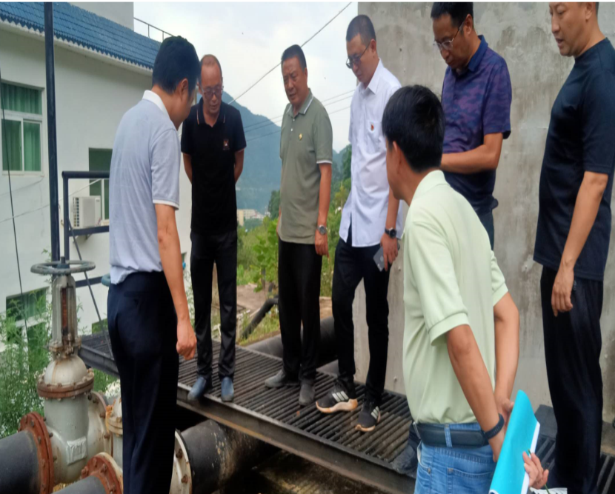
检查组一行向渔门镇党委政府和三源河村村民委员会及岩郎水库管理员提出要求，该水库安全隐患消除之前禁止下闸蓄水，按照盐边县县水利局《关于岩郎水库禁止下闸蓄水并做好相关工作通知》（盐边水利〔2020〕426号）文件要求做好相关工作。一是针对检查中发现的问题，各管理单位和管理人员要高度重视，抓紧时间按要求完成整改；二是对水厂要按照行业规范继续加强管理，做好每天水质的监测检查，确保广大群众的饮水安全。

（县水利局）

盐边税务搭建税企沟通“连心桥”
构建征纳互动体系

为扎实开展“我为纳税人缴费人办实事暨便民办税春风行动”，盐边县税务局着力纳税人需求端，以提升纳税人满意度为导向，积极搭建税企沟通“连心桥”，构建征纳互动体系。
强化征纳互动平台培训。安排分局、业务股室骨干人员参加市局视频培训，共计接受培训16人次，培养3名培训师资。开展两期纳税人操作培训，通过集中讲解、手把手辅导、现场答疑等方式介绍征纳互动平台，及时解疑难问题。共计74名兼职会计参加培训，涵盖300余户纳税人，收集问题5个。
开展便民春风问需活动。根据纳税人特点，分类制定便民春风问需计划，明确责任单位、时间要求，通过“请进来”与“走出去”相结合的方式，开展问需活动。县局班子成员带队，走访重点企业16户；组织三期纳税人座谈会，邀请102名各行业纳税人代表；税收服务员“一对一”开展线上问需，覆盖2300余户纳税人。截至目前，共收集税费政策类、税费服务等意见建议30余条，均及时进行了反馈。
完善“好差评”评价机制。购置15台评价仪器，在办税服务厅、“税邮合作”便民办税延伸点投入使用，方便纳税人及时作出评价；积极宣传推广“好差评”工作，辅导纳税人通过前台办税、电子税务局、办税终端等渠道对税收服务开展评价；安排专人每日查看“好差评”记录，及时做好差评回访及整改工作，助力税收服务不断提质增效。

（县税务局）

送：质量强市领导小组办公室，县委，县人大，县政府，县政协
抄送：质量强县领导小组各成员单位，各乡（镇）政府

